Datum: ____/____/ _______
Name: __________________

1. Konjugiere die Verben.
 | ich | du |     er/sie
lalal  blabla | İch spreche | du sprichst | er/ sie spricht
 | ich _______________ | du _______________ | er / sie ___________
 | ich ________________ | du _______________ | er / sie ___________
 | ich ________________ | du _______________ | er / sie ___________
 | ich ________________ | du _______________ | er / sie ___________
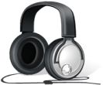 | ich ________________ | du _______________ | er / sie ___________
 | ich ________________ | du _______________ | er / sie ___________
Es war einmal…. | ich ________________ | du _______________ | er / sie ___________
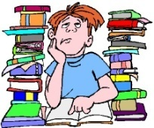 | ich ________________ | du _______________ | er / sie ___________
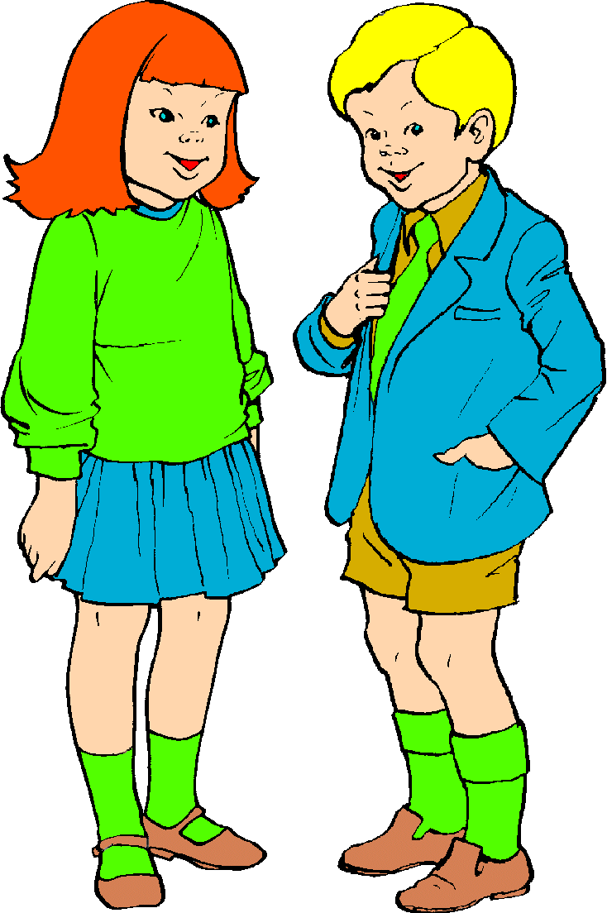
Was machen Katherina und Paul?

2. Fülle die Lücken aus.

1) Sie ________________ ( hören) Musik.
2) Sie ________________ ( lesen) ein Buch.
3) Sie ________________ ( sprechen) Deutsch.
4) Sie ________________ ( singen) ein Lied.
5) Sie ________________ ( lernen) für die Prüfung.
6) Sie ________________ ( erzählen) eine Geschichte.
7) Sie ________________ (schreiben) ein Brief.
8) Sie ________________ (spielen) Tischtennis.
9) Sie ________________ (malen) ein Bild.

1) Er ________________ ( spielen) Gitarre.
2) Er ________________ ( schreiben) ein Text.
3) Er ________________ ( malen) Tiere .
4) Er ________________ ( singen) ein Lied.
5) Er ________________ ( lernen) ein Gedicht.
6) Er ________________ ( sprechen) Französisch.
7) Er ________________ ( hören ) Musik.
8) Er ________________ ( sprechen ) mit seinem Freund.
9) Er ________________ (erzählen) etwas.
10)Er ________________( lesen) ein Roman.



Was machst du gern im Deutschunterricht?

Bsp: Ich schreibe gern im Deutschunterricht.

1) Ich_____________________________________________________.
lalal
blabla

2) Ich ____________________________________________________.


3) Ich ____________________________________________________.



Was machst du nicht gern im Deutschunterricht?
Bsp: Ich schreibe nicht gern im Deutschunterricht.

1) Ich ____________________________________________________.
Es war einmal….

2) Ich ____________________________________________________.

3) Ich ____________________________________________________.

